Муниципальное бюджетное общеобразовательное учреждение
средняя общеобразовательная школа № 20

Доклад
на постоянно действующем семинаре для заместителей директоров по ВР
по теме:
«Формирование доступной среды в МБОУ СОШ № 20»

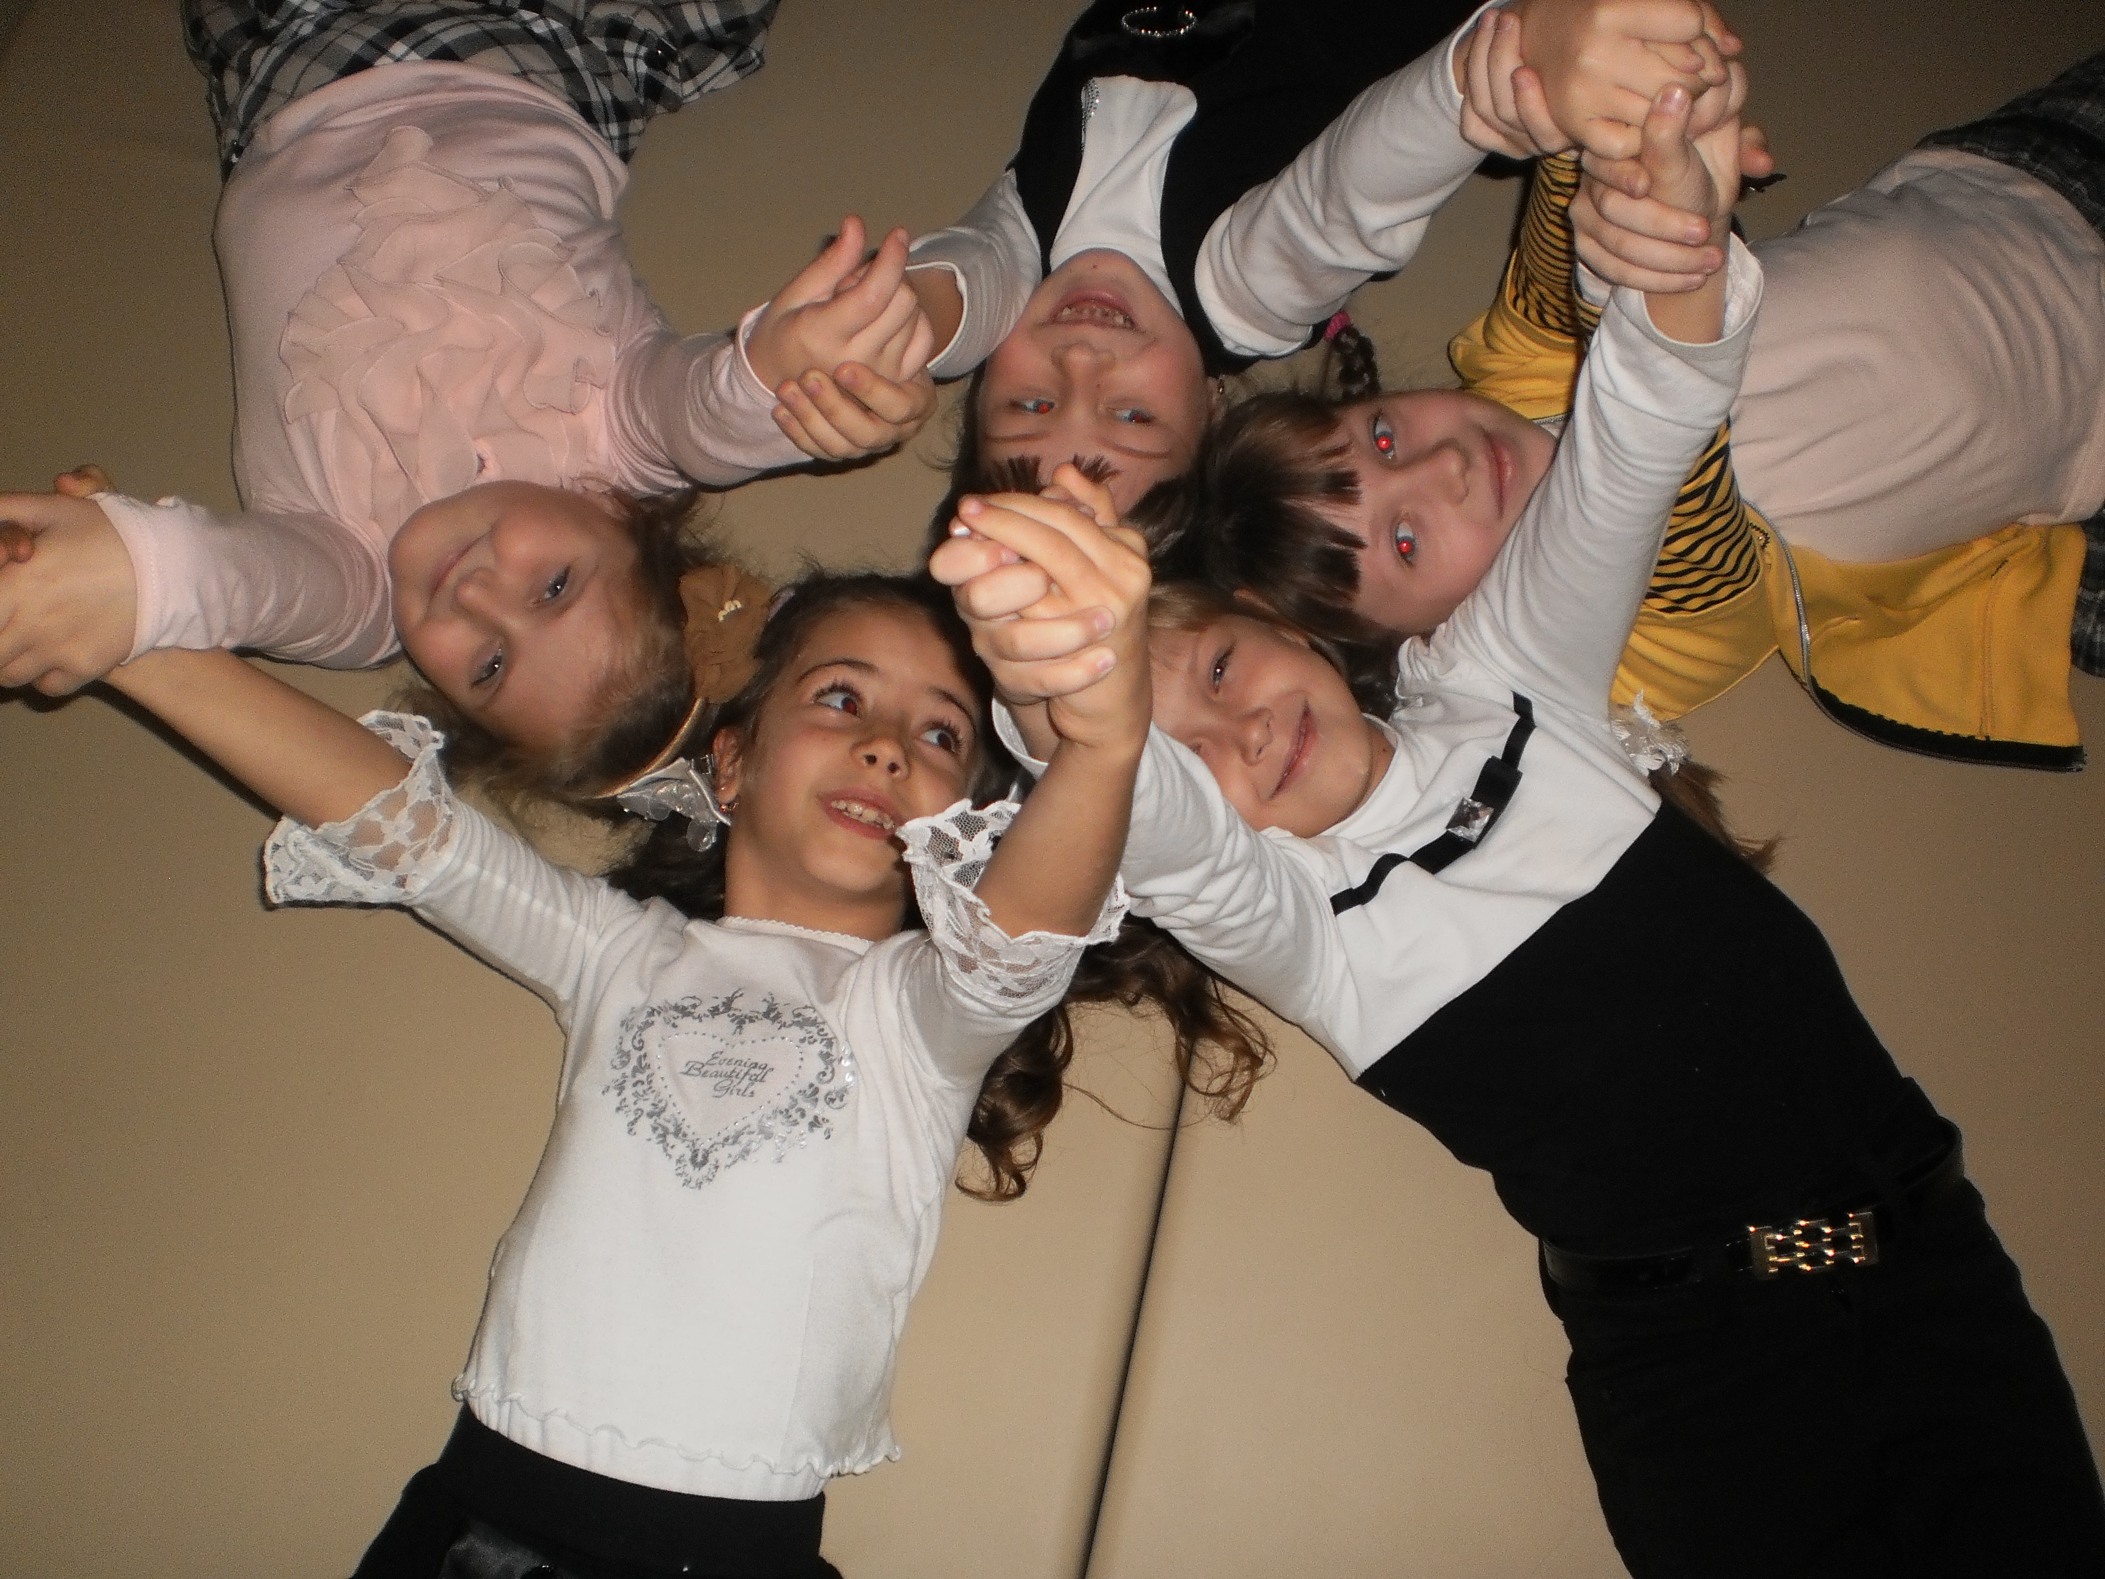

Автор:
заместитель директора по ВР
МБОУ СОШ № 20
Тыльтина Наталья Викторовна

г. Донецк, 2015 год
«По – настоящему сильной Россия
станет тогда, когда в ней будут
обеспечены равные возможности для всех…»
Президент РФ В. В. Путин

Происходят постоянные изменения в политической, экономической, социальной жизни и встает важнейшая задача: признать безусловную ценность любой личности (в том числе и аномальной), обеспечить её право быть защищенной государством и всеми его институтами.
В нашей стране с 2011 года действует государственная целевая программа «Доступная среда» на 2011–2015 годы. По предложению Президента она продлена до 2020 года. Цель программы – создание для людей с ограниченными возможностями здоровья безбарьерной среды, обеспечивающей доступ к образовательным ресурсам и совместный процесс их обучения и воспитания в обычной школе. Все дети, независимо от степени их совершенства и отличительных особенностей, достойны уважения и могут учиться.
«Равные шансы для всех!» - под таким девизом работает МБОУ СОШ
№ 20 которая определена с 2011 года как базовое учреждение в городе по построению безбарьерной образовательной среды. Совместное обучение и воспитание обычных детей и детей с ОВЗ даёт многое как здоровым школьникам, так и детям с нарушениями в развитии. Интеграция способствует формированию у здоровых детей терпимости к физическим и психическим недостаткам одноклассников, чувства взаимопомощи и стремление к сотрудничеству. У детей с ограниченными возможностями в развитии совместное обучение и воспитание ведёт к формированию положительного отношения к своим сверстникам, адекватного социального поведения, более полной реализации потенциала развития и обучения. Деятельность МБОУ СОШ № 20, касающаяся организации обучения и воспитания детей с ОВЗ, регламентирована рядом локальных актов:
1) Положение об организации обучения детей с ОВЗ (2008 г.),
2) Положение об организации обучения детей с отклонениями в развитии, проблемами в обучении и воспитании в условиях полной интеграции в МБОУ СОШ № 20 (2010 г),
3) Адаптированная образовательная программа для обучающихся с ОВЗ (2014 г.)
4) Комплексная программа сопровождения детей-инвалидов и детей с ограниченными возможностями здоровья в МБОУ СОШ № 20 на 2012-2015 гг.
С 1 сентября 2014-2015 учебного года в нашей школе обучаются 41 подросток с ОВЗ: 12 – индивидуально, 29 – в классно-урочной системе.
Прием в школу детей с ограниченными возможностями здоровья осуществляется на основе заключения медико-психологической и педагогической комиссии, в котором указано, что ребенок может учиться в общеобразовательной школе. На каждого учащегося заполняется и ведется в течение всего времени обучения медико-психолого-педагогическая карта, в которой фиксируются психолого-педагогические особенности развития личности учащегося; результаты педагогической и психологической диагностики; рекомендации по сопровождающей работе.
Переход детей из дошкольных образовательных учреждений в начальную школу, а так же в основную с начальной ступени обучения является кризисным. Поэтому приоритетным направлением деятельности службы сопровождения является профилактическая работа с детьми с ограниченными возможностями здоровья по предупреждению проблем адаптационного периода: социально-психологических (проблемы социальной дезадаптации), личностных (неуверенность в себе, высокая тревожность, неадекватная самооценка, низкая учебная мотивация и т.д.), познавательных (проблемы восприятия, внимания, памяти, мышления, трудностей в обучении).
В МБОУ СОШ № 20 создана служба, осуществляющая психолого-медико-педагогическое сопровождение детей с ОВЗ, которая ведёт ребёнка на протяжении всего периода его обучения. В службу сопровождения входят специалисты: педагог-психолог, медицинские работники, заместители директора по УВР, ВР, классные руководители, учителя-предметники. школьный уполномоченный по правам ребёнка, ответственный за организацию работы по охране прав детства.
Основными направлениями работы службы сопровождения в течение всего периода обучения и воспитания являются:
1. Диагностика познавательной, мотивационной и эмоционально-волевой сфер личности учащихся.
2. Аналитическая работа.
3. Организационная работа (создание единого информационного поля школы, ориентированного на всех участников образовательного процесса — проведение школьных психолого-медико-педагогических консилиумов, больших и малых педсоветов, обучающих семинаров, совещаний с представителями администрации, педагогами и родителями).
4. Консультативная работа с педагогами, учащимися и родителями.
5. Профилактическая работа (реализация программ, направленных на решение проблем межличностного взаимодействия).
6. Коррекционно-развивающая работа (индивидуальные и групповые занятия с учащимися, испытывающими трудности в школьной адаптации).
7. Вовлечение обучающихся с ОВЗ в кружковую деятельность.
8. Организация летнего отдыха детей с ОВЗ, профориентационной работы.
Важным в работе считаем организацию включённости детей с ОВЗ в дополнительное образование, ведь всем этим детям необходимы простые истины: внимание, любовь, понимание, возможность творчества. И эту проблему можно решить через занятия дополнительного образования, так как зачастую это прекрасная возможность для их продуктивной творческой деятельности и социального общения. Дополнительное образование дает реальную возможность выбора ребенку с ОВЗ индивидуального образовательного пути, увеличивает пространство, в котором может развиваться личность ребенка, обеспечивает ему “ситуацию успеха”.
Дополнительное образование предоставляет ребёнку максимум возможностей для развития его потенциальных творческих способностей с учётом интересов и желаний, оказывает огромное влияние на его дальнейшую судьбу. Для многих детей – это основная, а иногда и единственная возможность получения жизненно важных практических навыков. Полученные знания и умения в системе дополнительного образования могут в дальнейшей жизни таких детей быть не только досугом, но и профилизацией их жизненного статуса. В нашей школе занятость в кружковой деятельности составляет 85%. Все ученики младшего школьного возраста посещают занятия внеурочной деятельности: «Разговор о правильном питании», «Доноведение», «Час игры», «Психология», «Родник», «Права на всякий случай», «Азбука нравственности», «Этикет и общение», «Почемучка», «Самоделкин» и другие. Учащиеся 5-11 классов посещают секцию по волейболу на базе нашей школы, кружки: «Юный филолог», «Радуга», «Аленький цветочек», «Занимательная математика», «Англия», «Рукодельница», «Скульптурный текстиль», а так же заняты в кружках ДК «Шахтёр», МБОУ ДОД ДДТ, МБОУ ДОД СЮТ, МБОУ ДОД ДЮСШ № 1, МБОУ ДОД ДЮСШ № 2, МБОУ ДОД ДШИ, клуба п. Станичного. Многие из ребят с ОВЗ посещают по 2 и 3 кружка.
На базе нашей школы специалистом МБОУ ДОД ДДТ Ситник Еленой Викторовной проводятся занятия кружка «Графический дизайн. Логомиры» для детей города с ОВЗ.
Организация школьных мероприятий предполагает возможность участия в них детей с ограниченными возможностями здоровья наравне со своими сверстниками из других классов. Так в этом учебном году проведены такие мероприятия, как «День знаний», «Мы помним Беслан и скорбим», «Посвящение первоклассников в пешеходы», «Спортивное мероприятие «Мы вместе!», «День пожилых людей», «День толерантности», «День матери», «Здравствуй, Новый год!», конкурсы чтецов «Живое слово», «Живая классика», предметные недели, «А ну-ка, мальчики!», «Весёлые старты» и другие. Вне зависимости от степени выраженности нарушений развития дети включаются в проведении воспитательных, культурно-развлекательных, спортивно-оздоровительных и иных досуговых мероприятий вместе с другими детьми.
Одним из важных направлений в работе с этого учебного года считаем работу с детьми из Украины и их родителями. Ведь это спланированная организация работы всех структур школы для того, чтобы дети и их родители не чувствовали себя ущемлёнными в другом городе, в другой школе. Для этого классные руководители проводят мероприятия по сплочению коллективов, ребят привлекаем к участию в различных школьных и городских мероприятиях – предметные недели, конкурсы чтецов, спортивные мероприятия, выставки и т. д., ведётся совместная работа педагогом психологом с детьми и их родителями, проводятся общешкольные родительские собрания, в которые мы обязательно включаем номера с участием детей с ОВЗ, и детей из Украины.
Традиционным стало проведение в нашей школе Дня открытых дверей в рамках проведения декады инвалидов. В этот день мы приглашаем всех детей города с ОВЗ в нашу школу. Ребята становятся участниками познавательных уроков, внеклассных мероприятий, самостоятельно создают мультипликационные ролики, проводят занятия в сенсорной комнате. Мы проводим работу не только с детьми, но и с их родителями, которые могут получить рекомендации от педагога-психолога, учителей-предметников, ответы на вопросы у администрации школы.
Огромную работу с детьми с ОВЗ оказывает педагог-психолог Беседина Е. И. Одной из форм её деятельности является работа в сенсорной комнате. Она уникальна тем, что независимо от направлений работы и планируемых результатов, сложности нарушения развития или поведения эти занятия позволяют повысить функциональные и адаптивные возможности организма и активизировать индивидуальный ресурс каждого ребенка, создавая тем самым возможность успешной интеграции в социуме. Сенсорная комната используется для индивидуальной и подгрупповой коррекционно-развивающей работы с детьми, имеющими различные трудности в развитии и поведении. Занятия в сенсорной комнате развивают адаптивные функции обучающихся и повышают их познавательную активность, а именно: развитие коммуникативной сферы, психических процессов и гармонизацию эмоционально-волевой сферы детей. Она оборудована по модульному принципу, что позволяет использовать их для релаксации и развития детей с ОВЗ.
Для осуществления поставленных задач в сенсорной комнате используются следующие методы, приёмы и средства: сказкотерапия, музыкотерапия со звуками природы и животных, песочная терапия, игры и игровые, дыхательные и релаксационные упражнения, специальное игровое оборудование для развития восприятия, внимания, мышления.
Основная роль в организации воспитательного процесса принадлежит классным руководителям. Классные руководители разработали свои воспитательные программы, где одна из главных задач является формирование коллектива класса, так как классный коллектив является главной структурной единицей коллективного творчества, именно ему предоставляется возможность творческой самореализации, достаточная свобода выбора содержания и формы участия в общем деле. Начиная с первого класса, ученики ощущают себя частью единого коллектива и живут идеями и настроениями всего школьного коллектива.
В нашей школе много неравнодушных педагогов, которые постоянно стремятся создать особое образовательное и воспитательное пространство, обеспечивающее социальную адаптацию обучающихся, подготовку воспитанников к самостоятельной жизни. Мы прилагаем все усилия, чтобы школьная жизнь была интересной, увлекательной, насыщенной, а школа стала очагом добра, справедливости, «вторым домом», в котором хорошо, комфортно и интересно каждому ребенку.

